ИЗВЕЩЕНИЕ
о возможности предоставления в аренду земельного участка для осуществления крестьянским (фермерским) хозяйством его деятельности

Администрация Тогучинского района Новосибирской области извещает о возможности предоставления в аренду земельного участка для осуществления крестьянским (фермерским) хозяйством его деятельности.
Граждане, заинтересованные в предоставлении земельного участка для осуществления крестьянским (фермерским) хозяйством его деятельности, вправе в течение тридцати дней со дня опубликования и размещения извещения, подавать заявления о намерении участвовать в аукционе на право заключения договора аренды земельного участка.
Адрес и способ подачи заявлений: Новосибирская область, г. Тогучин, ул. Садовая, 9, каб. 31. Граждане представляют: заявление о намерении участвовать в аукционе, копию документа, удостоверяющего личность (паспорт). Крестьянские (фермерские) хозяйства дополнительно сведения о регистрации в ЕГРИП. Представители указанных лиц дополнительно предоставляют нотариально заверенную доверенность. Заявление предоставляется почтовым отправлением.
Дата окончания приема заявок: 13 января 2022 г.
Адрес и иное описание местоположения земельного участка: Новосибирская область, Тогучинский район, Борцовский сельсовет
Кадастровый номер земельного участка 54:24:042604:ЗУ1
Площадь земельного участка — 33535,0 кв.м.
Со схемой расположения земельного участка можно ознакомиться по адресу: Новосибирская область, Тогучинский район, г. Тогучин, ул. Садовая, 9, каб. 31, ежедневно (за исключением выходных и праздничных дней) с 8:00 до 13:00, с 14:00 до 16:00
Контактный номер телефона (38340)-24-846.

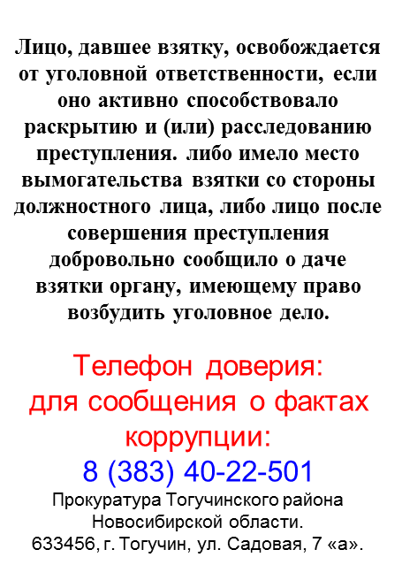
Борцовский Вестник Периодическое печатное издание местного самоуправления №25 Понедельник 13 декабря 2021
АДРЕС: УЧРЕДИТЕЛИ: администрация
633448, с.Борцово Борцовского сельсовета
ул.Центральная, 62 Тогучинского района
тел./ факс 41-319 Новосибирской области
Периодическое печатное издание учреждено постановлением администрации Борцовского сельсовета № 10 от 12.05.2008 года
РЕДАКЦИОННЫЙ СОВЕТ:
Пикунов Сергей Геннадьевич
Толмачева Наталья Михайловна
Горбунова Ольга Михайловна
Тираж: 300 экз. Распространяется бесплатно

